
绝密★启用前
河南名校(四校)高三线上联合考试
数学(文科)
注意事项：
1.本试卷分第I卷(选择题)和第II卷(非选择题)两部分。答卷前，考生务必将自己的姓名、准考证号填写在答题卡上。
2.回答第I卷时，选出每小题答案后，用铅笔把答题卡，上对应题目的答案标号涂黑。如需改动，用橡皮擦干净后，再选涂其他答案标号。写在本试卷上无效。
3.回答第II卷时，将答案写在答题卡上，写在本试卷上无效。
4.考试结束后，将本试卷和答题卡一并交回。
第I卷
一、选择题：本大题共12小题，每小题5分，在每小题给出的四个选项中，只有一项是符合题目要求的。
1.设z＝，则z的共轭复数在复平面内的对应点在
A.第一象限 B.第二象限 C.第三象限 D.第四象限
2.设集合M＝{0，1}，N＝{x|lgx≤0}，则集合M∪N＝
A.[0，1] B.(0，1] C.[0，1) D.(－∞，1]
3.设a＝3^{0.5}，b＝log_{0.5}0.6，c＝cos，则
A.a<b<c B.b<c<a C.c<b<a D.c<a<b.
4.中国古代用算筹来进行记数，算筹的摆放形式有纵横两种形式(如图所示)，表示一个多位数时，像阿拉伯记数一样，把各个数位的数码从左到右排列，但各位数码的筹式需要纵横相间，其中个位、百位、万位…用纵式表示，十位、千位、十万位…用横式表示，则56846可用算筹表示为
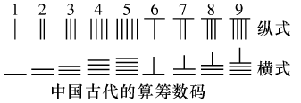
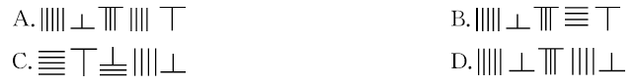
5.已知某函数图象如图所示，则图象所对应的函数可能是
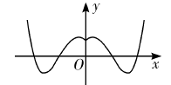
A.f(x)＝ B.f(x)＝e^{|x|}－x² C.f(x)＝e^{|x|}－|x| D.f(x)＝e^{|x|}－2x²
6.某工厂利用随机数表对生产的600个零件进行抽样测试，先将600个零件进行编号，编号分别为001，002，…，599，600，从中抽取60个样本，下面提供随机数表的第4行到第6行：
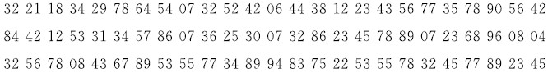
若从表中第6行第6列开始向右依次读取3个数据，则得到的第5个样本编号是
A.522 B.324 C.535 D.578
7.已知sin63°≈0.891，则(cos72°＋cos18°)的近似值为
A.1.773 B.1.782 C.1.796 D.1.815
8.已知向量＝(1，0)，＝(0，2)，＝t，则当||取最小值时，实数t＝
A. B. C. D.1
9.在如图所示的程序框图中，执行所给的程序后，则输出的T和k的关系为
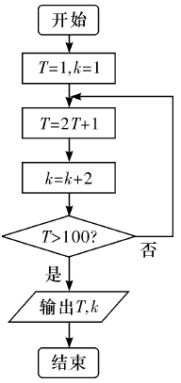
A.T＝7(k－2) B.T＝10k－3 C.T＝9(k－2) D.T＝8k－1
10.抛物线y²＝2px(p>0)的焦点为F，半径为3的圆C过点O、F，且与抛物线的准线l相切，则p的值为
A.1 B.2 C.4 D.8
11.将函数f(x)＝sinxcosx的图象向右平移φ(|φ|<)个单位长度后得到函数g(x)的图象，若g(x)在区间[0，]上单调递增，则满足条件的实数φ的最小值与最大值的和是
A. B. C. D.
12.已知F₁，F₂是双曲线的左、右焦点，点A是双曲线上第二象限内一点，且直线AF₁与双曲线的一条渐近线y＝x平行，△AF₁F₂的周长为9a，则该双曲线的离心率为
A.2 B. C.3 D.2
第II卷
本卷包括必考题和选考题两部分。第13～21题为必考题，每个试题考生都必须作答。第22、23题为选考题，考生根据要求作答。
二、填空题：本大题共4小题，每小题5分，把答案填在答题卡中对应题号后的横线上。
13.已知函数f(x)＝(x²＋ax)e^{x}的一个极值点为1，则曲线y＝f(x)在点(0，f(0))处的切线方程为 。
14.已知等比数列{a_{n}}的前n项和为S_{n}，且a₁＋a₃＝，a₂＋a₄＝，则＝ 。
15.函数f(x)＝cos2x＋|sinx|(x∈R)的最小值为 。
16.将一块正方形纸片先按如图1所示的阴影部分截去四个全等的等腰三角形，然后将剩余部分沿虚线折叠并拼成一个体积为的四棱锥模型，该四棱锥底面是正方形，从顶点向底面作垂线，垂足是底面中心。将该四棱锥如图2放置，若其正视图为正三角形，则正方形纸片的边长为 。
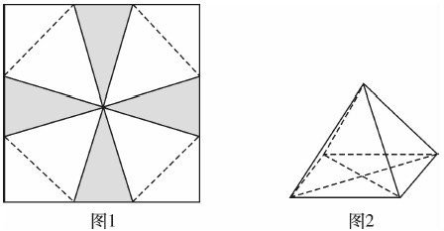
三、解答题：解答应写出文字说明、证明过程或演算步骤。
(一)必考题：共60分。
17.(本小题满分12分)
已知数列{a_{n}}的前n项和S_{n}＝2n²－n，数列{b_{n}}满足4log₂b_{n}＝a_{n}＋3。
(1)求数列{a_{n}}、{b_{n}}的通项公式；
(2)设c_{n}＝b_{n}＋，求数列{c_{n}}的前n项和T_{n}。
18.(本小题满分12分)
某企业积极响应国家“科技创新”的号召，大力研发人工智能产品，为了对一批新研发的产品进行合理定价，将该产品按事先拟定的价格进行试销，得到一组销售数据(x_{i}，y_{i})(i＝1，2，3，4，5，6)，如下表所示：
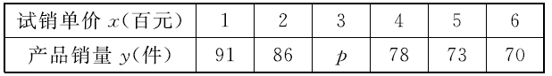
附：参考公式：
参考数据：。
(1)求p的值；
(2)已知变量x，y具有线性相关关系，求产品销量y(件)关于试销单价x(百元)的线性回归方程(计算结果精确到整数位)；
(3)用表示用正确的线性回归方程得到的与x_{i}对应的产品销量的估计值。当销售数据(x_{i}，y_{i})的残差的绝对值| －y_{i}|<1时，则将销售数据称为一个“有效数据”。现从这6组销售数据中任取2组，求抽取的2组销售数据都是“有效数据”的概率。
19.(本小题满分12分)
如图，在四棱锥P－ABCD中，PC⊥平面ABCD，AD＝BC，AB//CD，∠ADC＝120°，AB＝2CD＝2，直线PB与平面ABCD所成的角为45°，G是AB的中点。
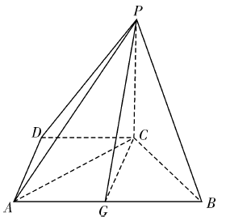
(1)求证：平面PAC⊥平面PBC；
(2)求直线PG与平面PBC所成角的正切值。
20.(本小题满分12分)
已知椭圆的离心率为，左、右焦点分别为F₁、F₂，M为椭圆的下顶点，MF₁交椭圆于另一点N，△MNF₂的面积。
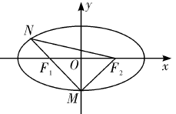
(1)求椭圆的方程；
(2)过点P(4，0)作直线l交椭圆于A、B两点，点B关于x轴的对称点为B₁，问：直线AB₁是否过定点?若是，请求出定点的坐标；若不是，请说明理由。
21.(本小题满分12分)
已知函数f(x)＝e^{|x|}－3cosx。
(1)证明：f(x)＋2≥0；
(2)当x∈(0，)时，不等式恒成立，求实数m的最大值和n的最小值。
(二)选考题：共10分。请考生在第22、23题中任选一题作答，若多做，则按所做的第一题
计分。
22.(本小题满分10分)选修4－4：坐标系与参数方程
在直角坐标系xOy中，直线l的方程为kx－y＋2k＝0，以坐标原点为极点，x轴的正半轴为极轴建立极坐标系，曲线C的极坐标方程为ρ²cos2θ＝1。
(1)求曲线C的直角坐标方程；
(2)已知点T(－2，0)，直线l与y轴正半轴交于点R，与曲线C交于A，B两点，且|TA|，|TR|，|TB|成等比数列，求直线l的极坐标方程。
23.(本小题满分10分)选修4－5：不等式选讲
已知函数f(x)＝2|x＋1|＋|x－2|。
(1)求函数f(x)的值域；
(2)设函数f(x)的最小值为m，若正实数a，b，c满足a＋b＋c＝m，求证：。

